Presseinformation

OEM-Laserprofilsensor mit integrierter 3D-Bildverarbeitung

Vision Components launcht den neuen OEM-Laserprofilsensor VC picoSmart 3D mit integrierten Prozessoren für die Auswertung der 3D-Profildaten und weitergehende Bildverarbeitungsaufgaben. Alle Komponenten sind perfekt aufeinander abgestimmt: ein miniaturisiertes Embedded-Vision-System mit 1-Megapixel-Bildsensor, FPGA und High-End-FPU-Prozessor und ein Laserlinienmodul mit blauem Hochleistungslaser. Dazu kommt ein kompaktes industrietaugliches Gehäuse mit einer Größe von 100 mm x 40 mm x 41 mm und mit übersichtlichem Bedienfeld und Display. Das integrierte VC picoSmart ist das weltweit kleinste Embedded-Vision-System, untergebracht auf einer Platine von der Größe eines Bildsensors. Das FPGA ist bereits für die 3D-Berechnung programmiert. Beim Lasermodul handelt es sich ebenfalls um eine Eigenentwicklung. Damit erreicht Vision Components eine hohe Unempfindlichkeit gegenüber Fremdlicht bis zu 100.000 Lux. Der 130-mW-Laser entspricht Klasse 2. OEMs können das System mit minimalem Aufwand für verschiedenste Anwendungen von der Lageerkennung über die Vermessung bis hin zur Kleberaupenprüfung einrichten. Auf Wunsch werden die Sensoren im firmenspezifischen Design gelabelt. VC picoSmart 3D ist die optimale Basis für die schnelle und kostengünstige Entwicklung individueller OEM-3D-Sensoren. Alle Komponenten sind langzeitverfügbar und serienoptimiert.
Vision Components auf der VISION
Stuttgart, 4. – 6. Oktober 2022
Halle 8, Stand C31

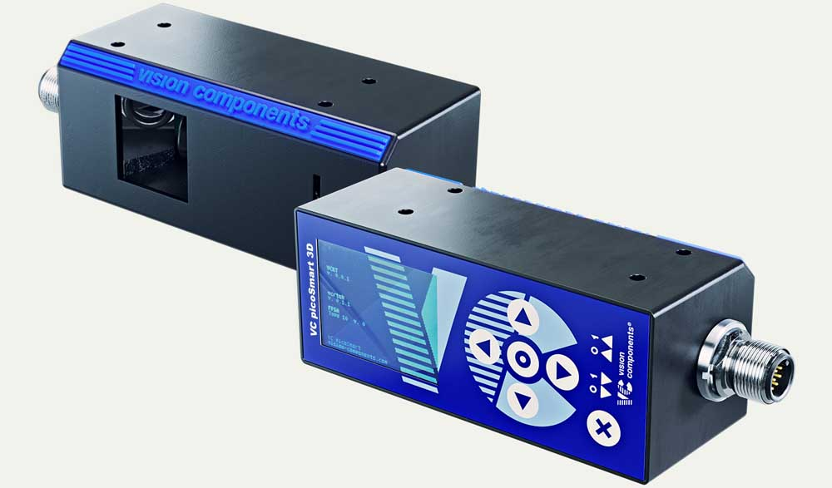
Bild: Der neue Laserprofilsensor VC picoSmart 3D lässt sich von OEMs mit minimalem Aufwand für verschiedenste 3D-Anwendungen konfigurieren

Bilder: | vc_picosmart_3d_oem_laser_profiler | Zeichen: | 1362
Dateiname: | 202209020_pm_vc_picosmart_3d_de | Datum: | 04.10.2022
Über Vision Components
Die Vision Components GmbH ist ein führender internationaler Hersteller von Embedded-Vision-Systemen. Die frei programmierbaren Kameras mit integrierten leistungsstarken Prozessoren führen eigenständig Bildverarbeitungsaufgaben aus, ohne dass sie dafür einen zusätzlichen Computer benötigen. Vision Components bietet OEMs vielseitige Linux-basierte Embedded-Systeme für die 2D- und 3D-Bildverarbeitung an, wahlweise als Platinenkamera oder mit Schutzgehäuse. Zudem steht ein wachsendes Sortiment an ultrakompakten MIPI-Kameraplatinen zum Anschluss an eine Vielzahl verschiedener CPU-Boards zur Verfügung. Darüber hinaus bietet Vision Components Software-Bibliotheken und entwickelt auf Wunsch Sonderlösungen, wobei das Expertenteam auf umfangreiche Kenntnisse und über 20 Jahre Erfahrung mit Imaging-Anwendungen bauen kann. Das Unternehmen mit Sitz in Ettlingen wurde 1996 von Michael Engel, dem Erfinder der ersten industrietauglichen intelligenten Kamera, gegründet. Es folgten weitere Weltpremieren, wie die ersten intelligenten Vision-Sensoren und der erste Embedded-3D-Laserprofilsensor. Vision Components unterhält heute Vertriebsbüros in den USA und Japan und arbeitet mit lokalen Partnern in über 25 Ländern zusammen, um weltweit Kundennähe und qualifizierte Fachberatung zu gewährleisten.
Kontakt:  Vision Components GmbH  Jan-Erik Schmitt  Ottostraße 2  76275 Ettlingen  Tel.: 07243 / 2167-0  E-Mail: schmitt@vision-components.com  Internet: www.vision-components.com |  | gii die Presse-Agentur GmbH  Immanuelkirchstraße 12  10405 Berlin  Tel.: 030 / 538 965-0  E-Mail: info@gii.de  Internet: www.gii.de

